Posłuchaj piosenki

Kłótnia w koszyku wielkanocnym - piosenka z tekstem

https://www.youtube.com/watch?v=cAKlPIpTJTI

Przygotuj białą kartkę, pisankę bądź piłeczkę. Posłuchaj piosenki jeszcze raz
przy zwrotce
- ugniataj kartkę papieru w dłoni/dłoniach,
przy refrenie
- przekładają pisankę z ręki do ręki,

Przeczytaj odgłosy wydawane przez zwierzęta, dopasuj podpis do obrazka.
Ułóż po dwa zdania z nazwą każdego obrazka.

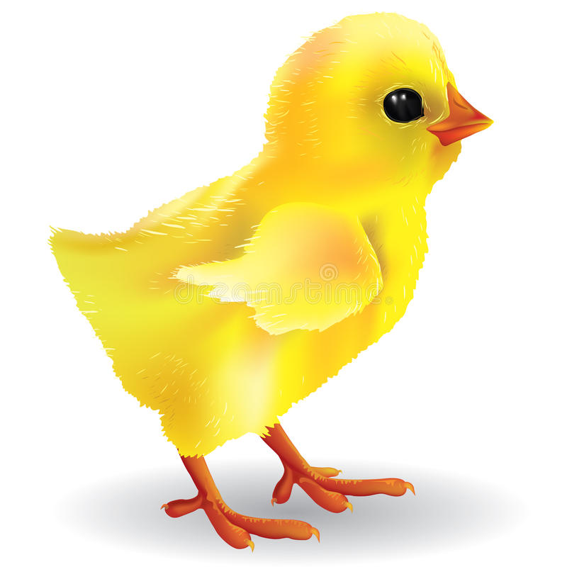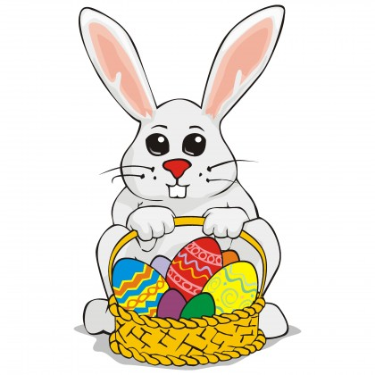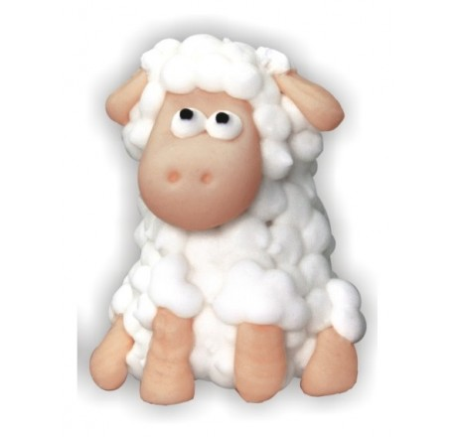

PI PI PI BE BE BE KIC KIC KIC

Opisz jak wyglądają pisanki pod literą D - druga, pod literą F – czwarta, pod literą C – druga, pod literą H – trzecia, pod literą E – druga, pod literą A - czwarta

A B C D E F G H I
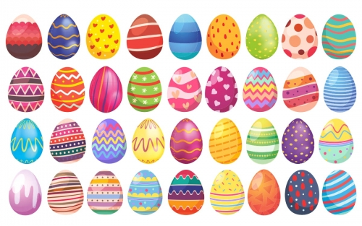

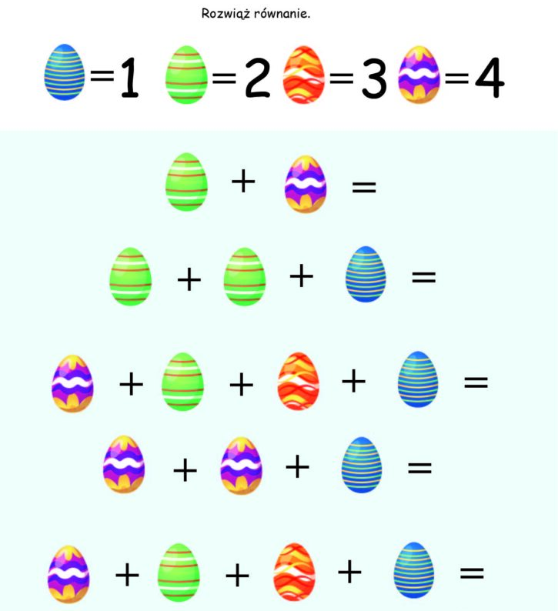

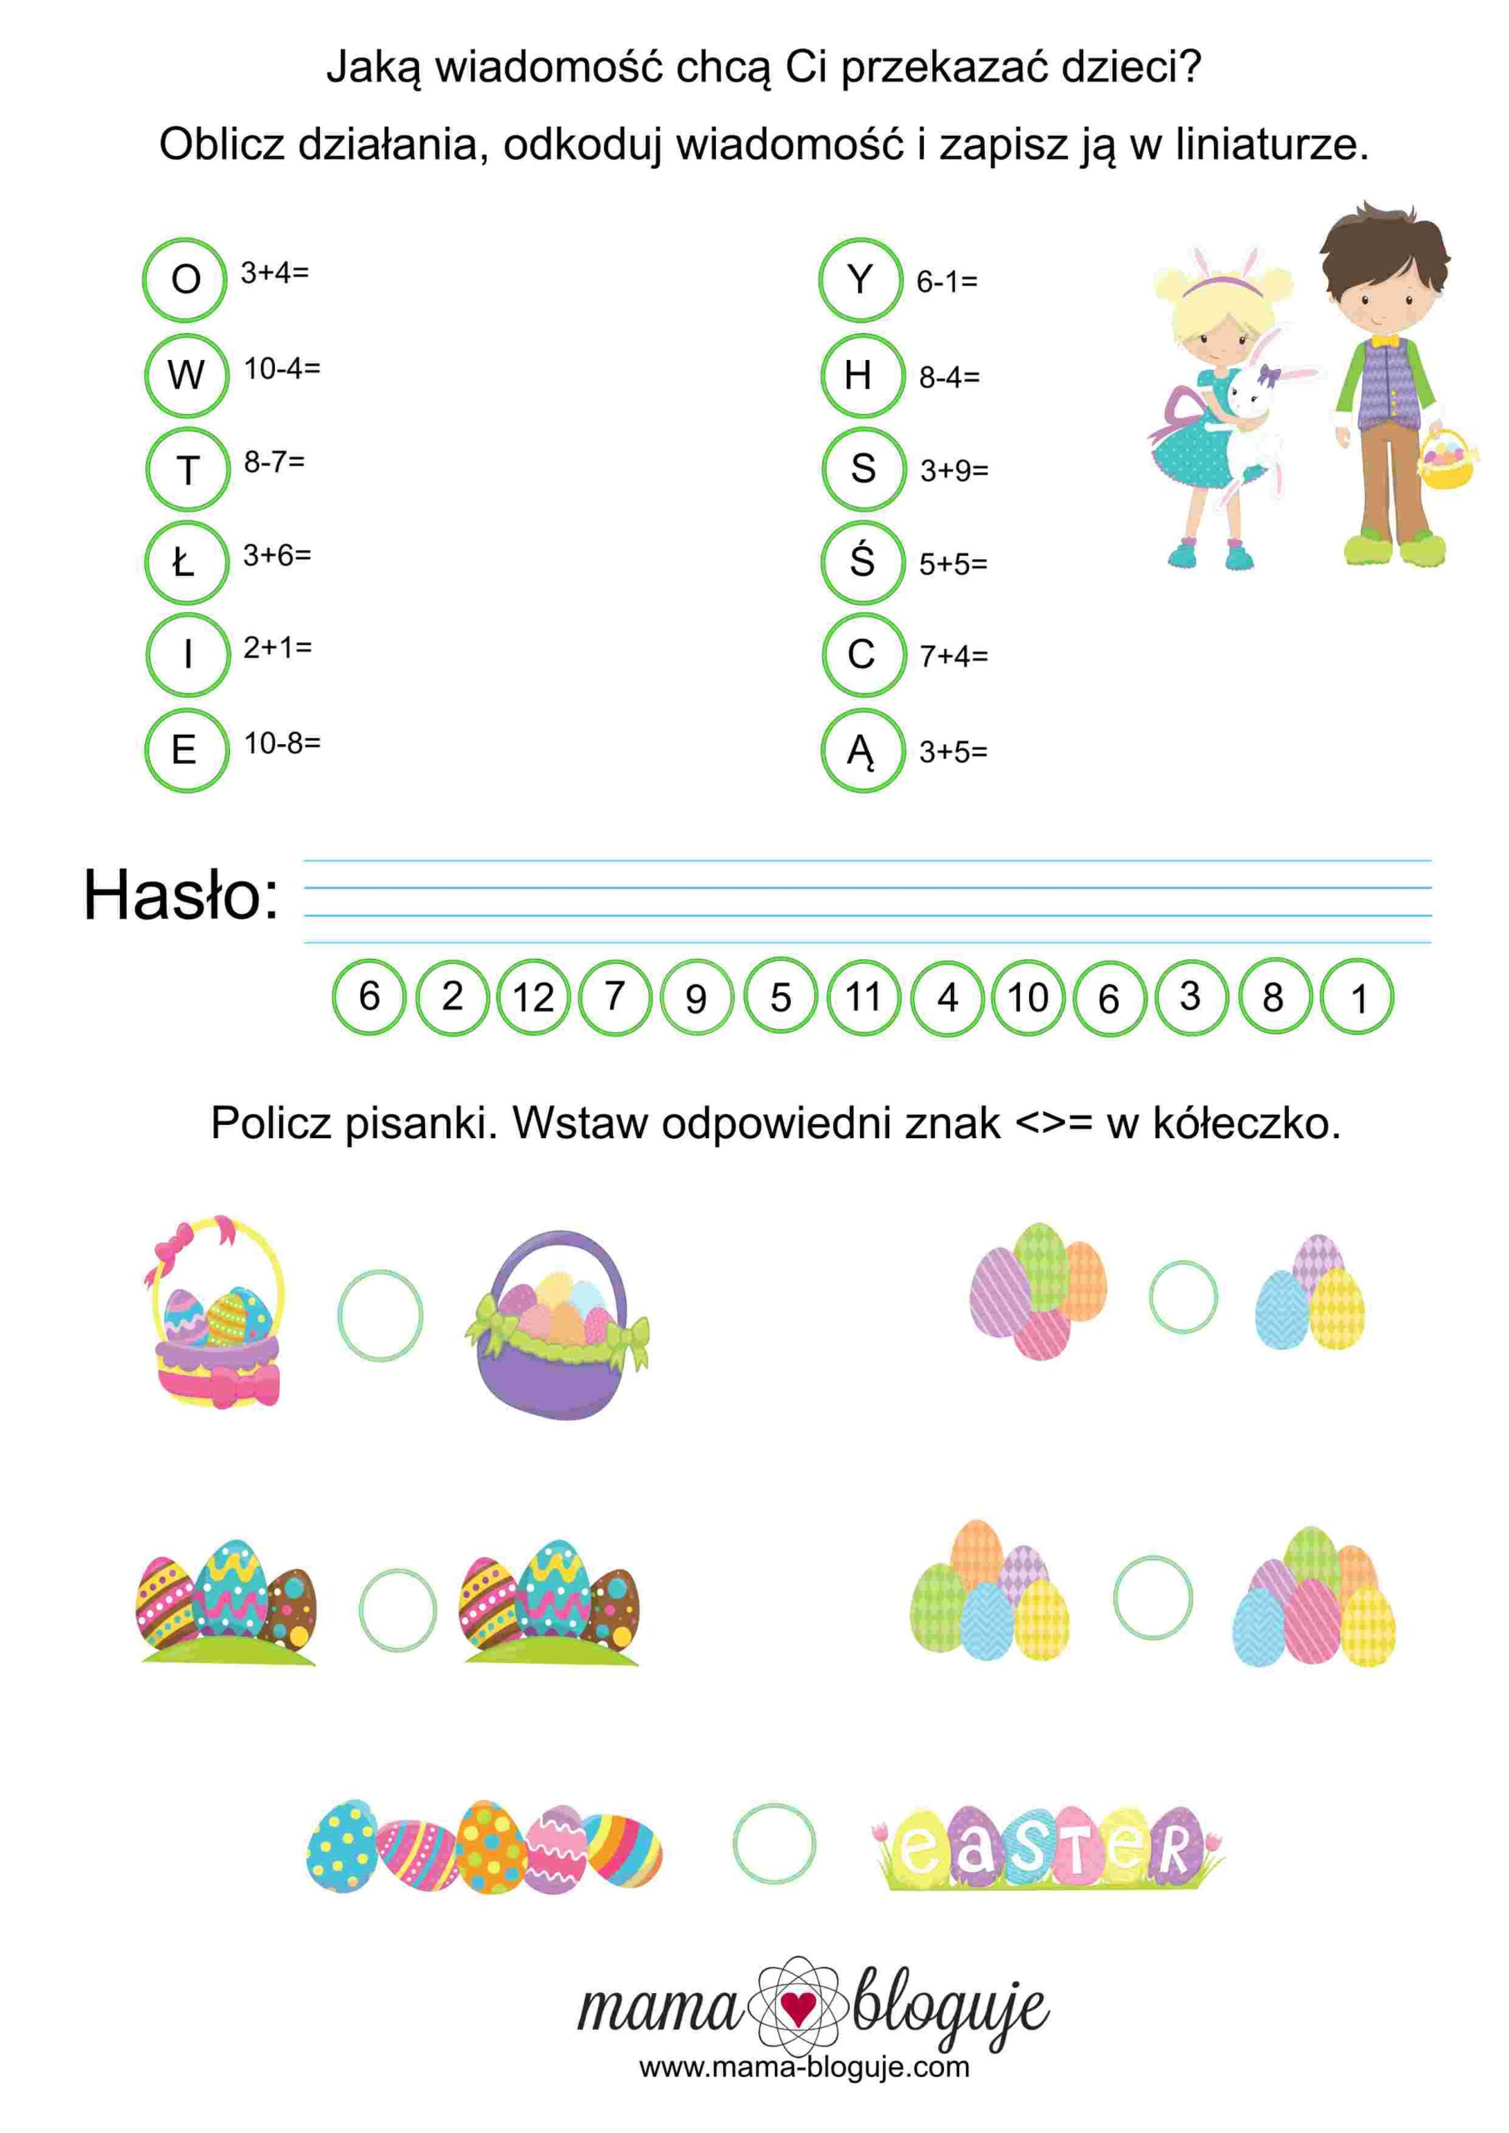

Praca plastyczna – Wielkanocny witraż

Aby przygotować wielkanocne witraże potrzebujesz:
- wydrukowany szablon,
- nożyczki,
- klej,
- kolorowe bibuły,
- sznurek,
- dziurkacz.

Z szablonów wycinamy 2 takie same kształty witraży.

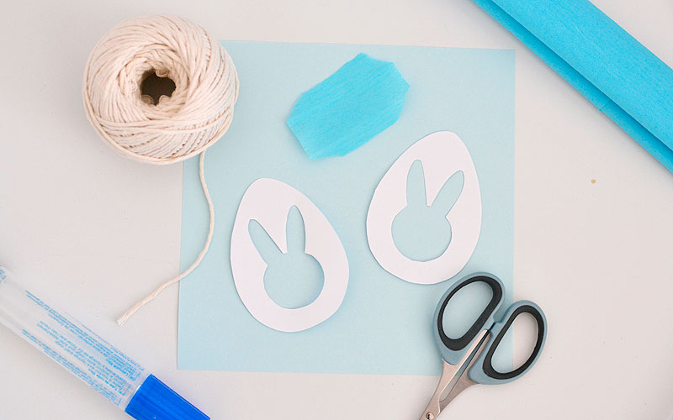

Na jeden z nich przyklejamy kawałek bibuły takiej wielkości żeby zakrył nam cały wycięty w środku kształt.

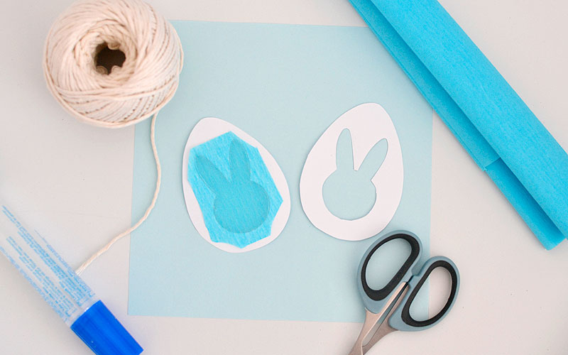

Drogi kształt wyciętego witraża smarujemy klejem.

I naklejamy go na bibułę od drugiej strony, tak aby bibuła znalazła się w środku.

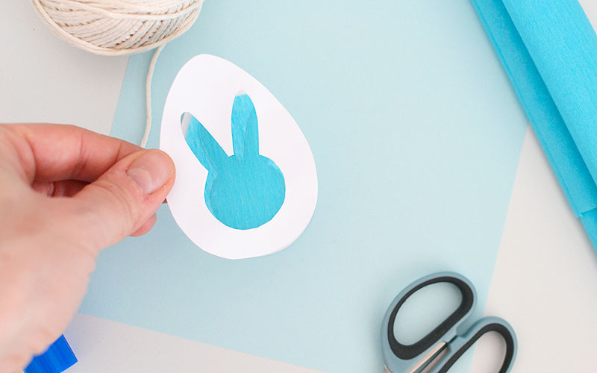

Czekamy chwilę, aż klej wyschnie. Za pomocą dziurkacza robimy u góry dziurkę i nawlekamy sznurek.
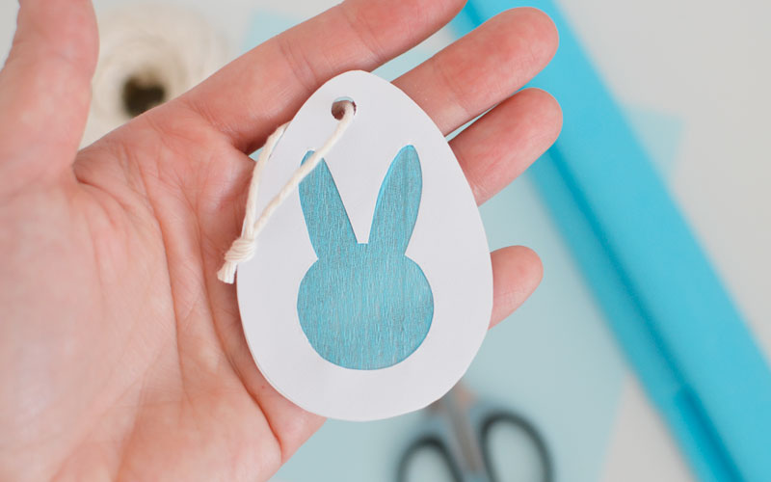

Gotowe! W ten sposób przygotujesz witraże w różnych kształtach i kolorach!

